Особенности роста и оптико-люминесцентные свойства кристаллов
4,7-ди-2-тиенил-2,1,3-бензотиадиазола и его производного с концевыми триметилсилильными заместителями
Кирилина У.С.^{1,2}, Сорокин Т.А.², Левков Л. Л.³
Студент, 4 курс бакалавриата
¹Национальный исследовательский технологический университет МИСИС,
Москва, Россия
²Курчатовский комплекс кристаллографии и фотоники НИЦ «Курчатовский институт», Москва, Россия
³Институт синтетических и полимерных материалов им. Н.С. Ениколопова РАН, Москва, Россия
E-mail: kirilinaulyana1602@gmail.com
4,7-ди-2-тиенил-2,1,3-бензотиадиазол (T-BTD) (рис. 1А) — яркий представитель ряда органических люминофоров на основе коротких донорно-акцепторных молекул. Замечательные физические характеристики — высокий квантовый выход растворов [1], растворимость в стандартном наборе растворителей и механохромные свойства [2] — обуславливают применение T-BTD и его производных в различных оптоэлектронных устройствах. Такие факторы молекулярной структуры, как гибкая конформация, незначительные различия формы молекул у плоских стереоизомеров T-BTD, по-видимому, приводят к полиморфизму при кристаллизации в кинетических условиях роста. Предположительно, наличие концевых групп заместителей в составе молекул обеспечит однофазный рост кристаллов в широком диапазоне условий кристаллизации. Данная работа посвящена сравнительному исследованию особенностей роста и оптико-люминесцентных свойств тонкопленочных кристаллов T-BTD и его производного — 4,7-бис(5-(триметилсилил)тиофен-2-ил)-2,1,3-бензотиадиазола TMS-T-BTD (рис. 1А).
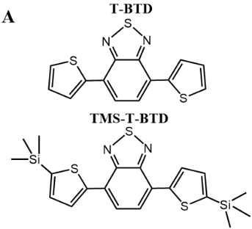 | 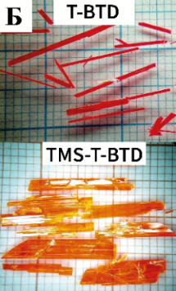 | 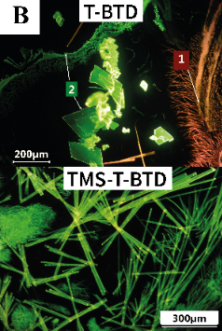
Рис. 1. А Химические формулы соединений. Б Кристаллы, полученные в слабо неравновесных условиях. В Кристаллы, выращенные в кинетических условиях (под действием УФ излучения).
Кристаллы T-BTD в слабо неравновесных условиях растут в виде красных игл — фаза 1 (рис. 1Б), а в кинетических условиях образуется несколько полиморфов с различными морфологическими и люминесцентными особенностями — красно-оранжевые дендриты фазы 1 и жёлто-зелёные плоские многоугольники фазы 2 (рис. 1В). Кристаллы TMS-T-BTD как в термодинамических, так и в кинетических условиях растут в виде оранжевых пластинок или игл с жёлто-зелёным люминесцентным свечением (рис. 1Б и 1В). В докладе будут представлены и обсуждены результаты рентгено-структурных и оптико-люминесцентных исследований полученных кристаллических пленок.
Исследования выполнены при поддержке гранта РНФ № 22-13-00255-П.
Литература
1. Postnikov V.A., Yurasik G.A., Kulishov A.A. et al. Crystals of 4,7-Di-2-Thienyl-2,1,3-Benzothiadiazole and Its Derivative with Terminal Trimethylsilyl Substituents: Synthesis, Growth, Structure, and Optical-Fluorescent Properties // Crystals. 2023. Vol. 13. P. 999.
2. He G., Du L., Gong Y. et al. Crystallization-Induced Red Phosphorescence and Grinding-Induced Blue-Shifted Emission of a Benzobis(1,2,5-thiadiazole)–Thiophene Conjugate: research-article // ACS Omega. 2019. P. 344-351.

